4 april 2015: Menen ( opleervlucht )
De aftrap van het seizoen 2015 werd op zaterdag 4 april om 13.15 uur gedaan vanuit het Belgische plaatsje Menen. Een losplaats waar we al enkele jaren niet met de trailer geweest zijn en die gelegen is in het zuid- westen van de provincie West - Vlaanderen tegen de Franse grens aan. Voor de voetballiefhebbers: de woonplaats van Lorenzo Staelens ( info: Sierd de Vos ).
Vanuit Arnemuiden ligt Menen op een gemiddelde afstand van zo’n 87 km en met de straffe wind uit noordelijke richting op de kop resulteerde dat in een vlucht van zo’n 1 uur en 20 minuten voor de snelste duiven.
De voorbereiding op het nieuwe seizoen is verre van ideaal te noemen. Spaarzaam waren de momenten dat de duiven opgeleerd konden worden en dat resulteerde in lossingen dicht bij huis met veelal harde wind en lage temperaturen. Ook de weersverwachting voor deze zaterdag was niet ideaal en hierdoor werd een behoorlijk aantal minder duiven ingemand dan vorig jaar bij de eerste opleervlucht. Een vlucht toen, vanuit Asse, die gewonnen werd door J.D. Schroevers met de 13-3300048.
Voor de vluchtoverwinnaar van Menen moeten we weer richting J.D. die ze ook op deze vlucht prima had, maar we fietsen zijn poort ( op slot overigens ) voorbij en slaan linksaf naar de Comb. de Ridder die met hun jaarling de “281” de eerste vluchtoverwinnaars zijn van het seizoen 2015.
Hun 9e getekende melde zich 80 minuten na de lossing op het elektronische systeem. Met een snelheid van 65 kilometer per uur werd de 87 kilometer afgelegd door deze doffer die hiermee de duiven van Jacco de Nooijer, Piet Meulmeester en J.D. net te snel af was.

Deze jaarling doffer heeft vorig seizoen het natoerprogramma afgewerkt en is na gekoppeld te zijn in januari, vanaf maart op weduwschap gezet. Afgelopen donderdag mocht hij zijn wederhelft weer begroeten en dat was voor deze doffer blijkbaar motiverend genoeg om afgelopen zaterdag zo snel als hij kon zijn bak op te zoeken.
Als zoon van de “Beckingen” wordt er waarschijnlijk door Joost en Jacco ook wel wat van hem verwacht want zijn vader is een echte topper met een 6e, 18e, 36e, 39e, 65e en 79e NPO en na zijn vlieg carrière als kweker ook nog eens vader van de 1e NPO Pithiviers en de 3e Provinciaal dagfondduif de “jonge 72”. De moeder komt van Will & Falco Ebben uit hun beste lijnen.
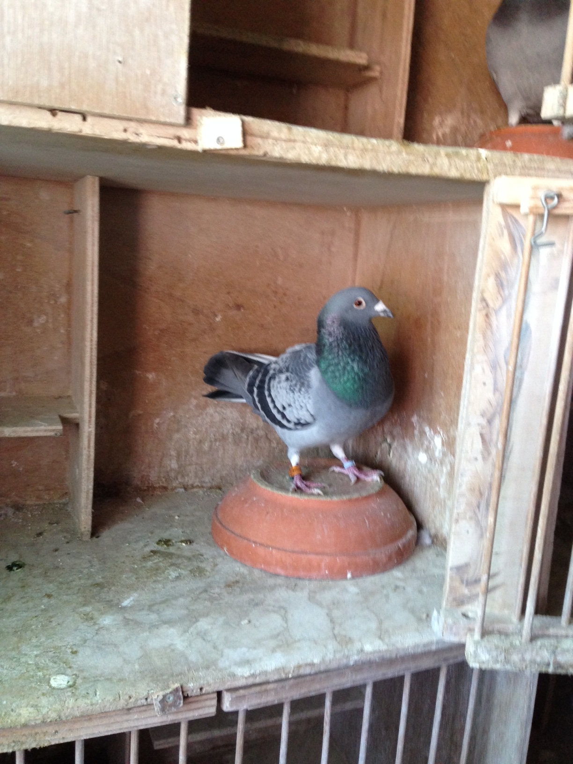
De NL 14-1102281 poserend voor de fotograaf
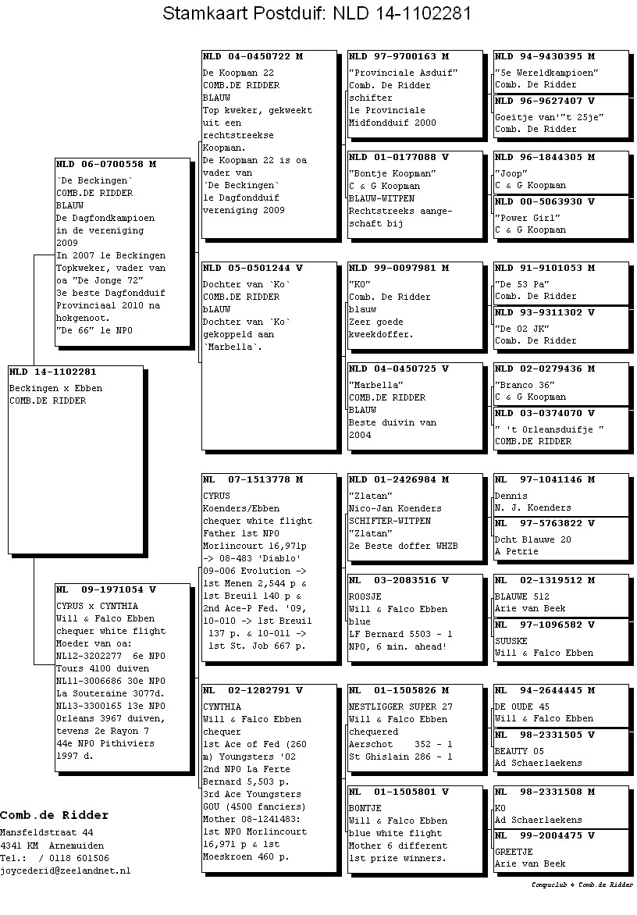

Vermeldingswaardig is verder nog dat op deze “eerste” vlucht van het seizoen de drie jeugdliefhebbers die onze vereniging rijk is, duiven hadden ingekorfd. Voor de duiven van Jarno Moens was dit zelfs de eerste keer dat ze in de verenigingsmand zaten. Een gok die achteraf niet verkeerd uitpakte, want zover als nu bekend zijn er 9 van de 13 duiven op het hokje in de Korenbloemlaan teruggekeerd.

We zullen volgende week de jeugdleden Jordie, Jarno en Martin nader aan u voorstellen. Een leuk detail is dat hun hokken in nagenoeg één lijn op nog geen 150 meter van elkaar staan en ze elkaar bij afwezigheid helpen met de verzorging. Dit zal de onderlinge strijd zeker goed doen en met de nabije aanwezigheid van de hokken van Ad Meerman en Tom Vleugel kunnen we hier toch wel spreken van een “Duivencentrum” waar de rest van Arnemuiden jaloers op kan zijn. Een groot deel van de dag en soms ook nacht zijn hier duiven in de lucht te bewonderen!

Aanstaande zaterdag de eerste officiële vlucht van het seizoen 2015 vanuit Auby lez Douai. De weersverwachtingen lijken in ieder geval een stuk gunstiger uit te pakken dan afgelopen zaterdag om de 128 kilometer af te leggen en dat zal normaal gesproken het aantal duiven ten goede komen.
Zoals in de mededelingen is gemeld zal ik elke week proberen een verslagje te doen van de vluchten en een of meerdere liefhebbers uit onze vereniging in de schijnwerpers zetten.

Allen succes voor aanstaande zaterdag!

